export_important_variable
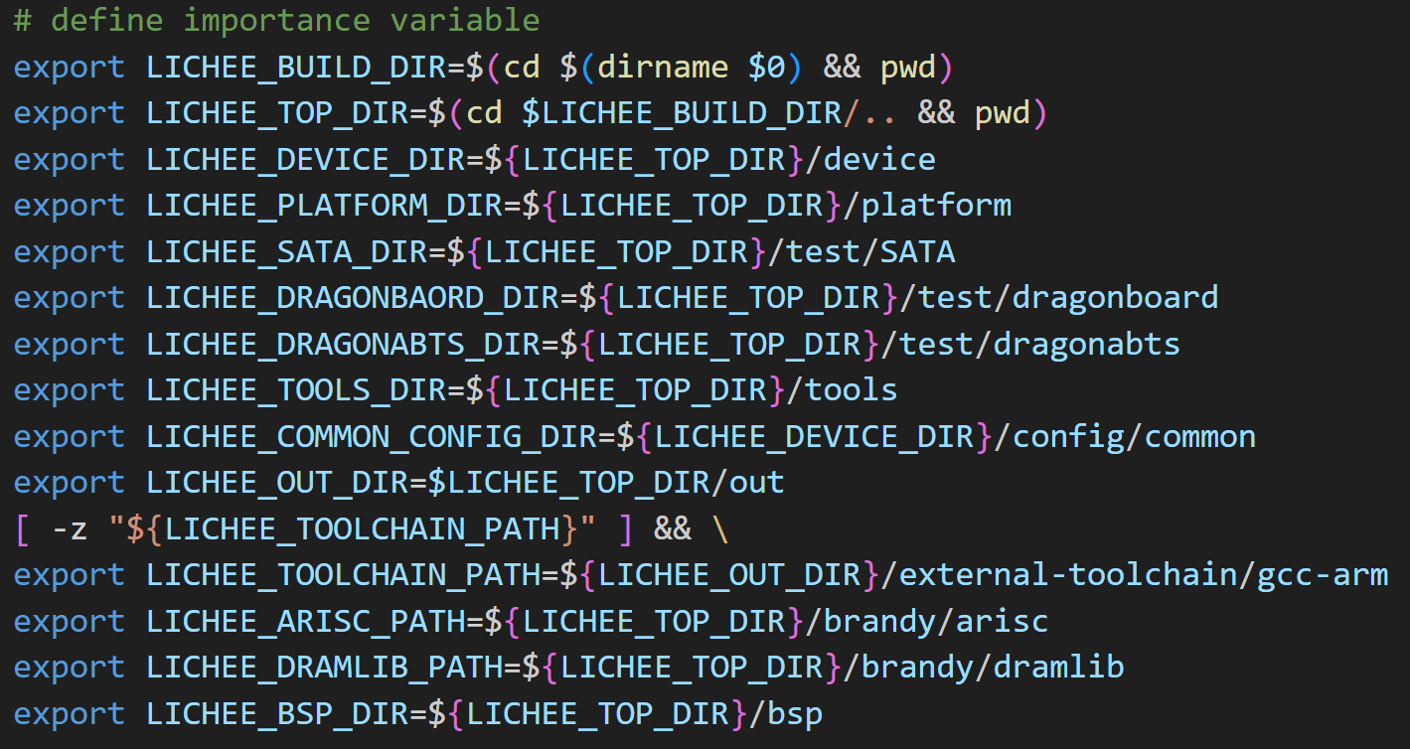
构建选择菜单并储存至 .buildconfig：
->select_platform
->select_ic
->select_board
->select_flash
解析config参数文件
->parse_boardconfig
->init_global_variable
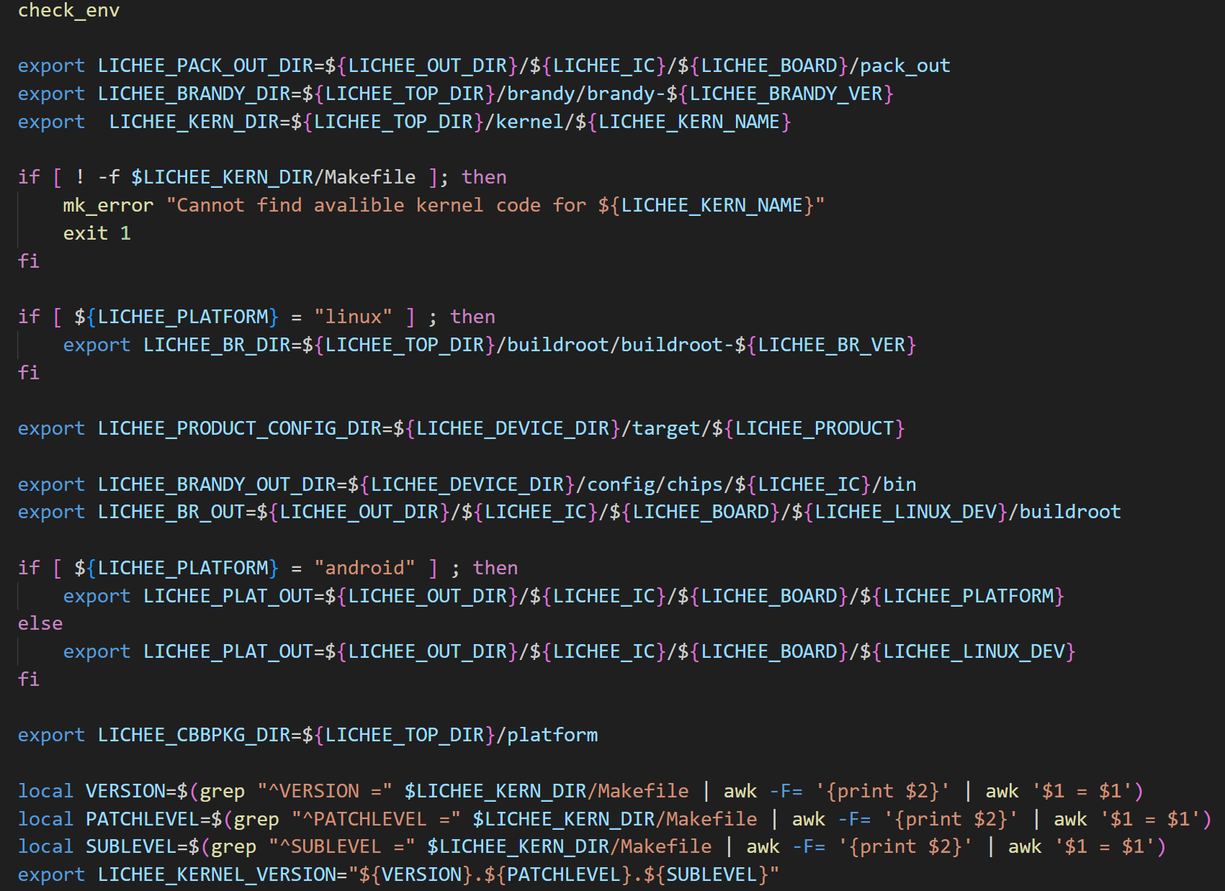
->save_config_to_buildconfig
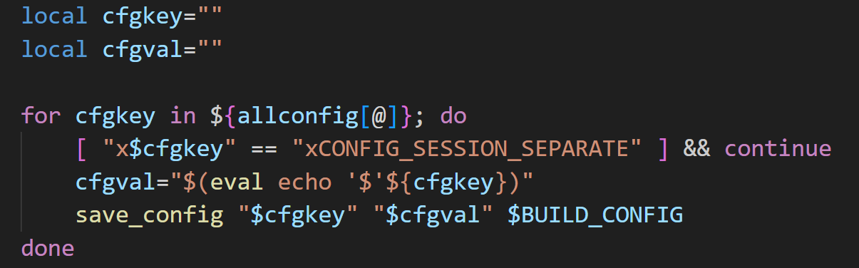
->init_defconf
->board_dts_create_link
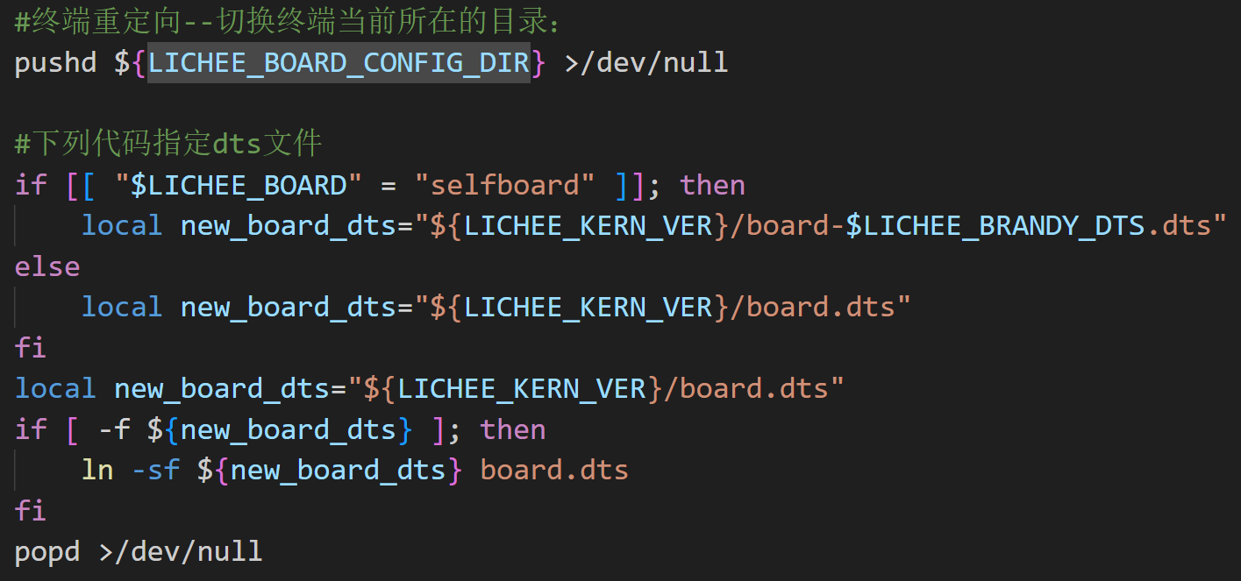
如果是自己添加的板子，创建一个链接，链接名为board.dts
->clbuildserver
->prepare_buildserver

